Ладодение: Главархив Москвы ‒ о том, как сохранился образ весны прошлого века
30.03.2023
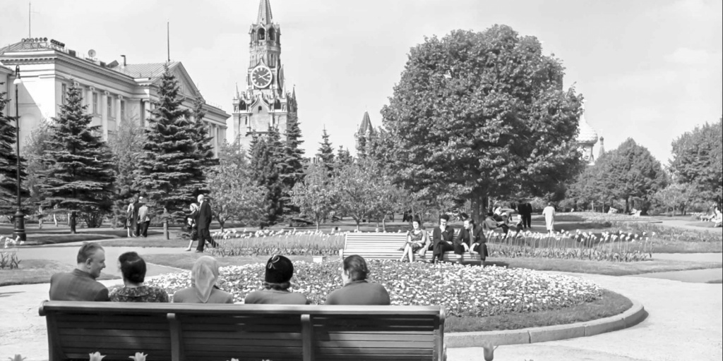

Большой Кремлёвский сквер – лучшее место для отдыха от городской суеты. 1961 г. Фото Н. Грановского. Главархив Москвы
На многих фотоматериалах из фондов архива запечатлены виды весенней столицы.
Сегодня отмечается славянский праздник Ладодение. В этот день принято восхвалять природу, просыпающуюся после долгой и холодной зимы. Наши предки традиционно посвящали это событие богине Ладе ‒ покровительнице семьи и любви, весны и плодородия. Иными словами, Ладодение ‒ это торжество тепла и прихода весны. В честь древнего праздника Главархив Москвы показал образы весны прошлого века на материалах из своих фондов.
Весна ‒ это период, когда горожане стараются больше времени проводить на улице, на свежем воздухе. Как правило, солнце светит дольше, а настроение повышается. Не зря живописцы выходили на пленэр и запечатлевали образы весны, а многие русские писатели и поэты посвящали стихотворные строки этому времени года. Например, Владимир Маяковский писал: «Мир опять цветами оброс, у мира весенний вид. И вновь встает нерешенный вопрос – о женщинах и о любви», а Фёдор Тютчев писал так: «Не всё душе болезненное снится: // Пришла весна ‒ и небо прояснится».
В Главархиве Москвы хранятся фотоматериалы, благодаря которым можно посмотреть виды и образы весны прошлого века. Например, в виртуальном музее «Москва ‒ с заботой об истории» представлено электронное издание «Сады и цветущие парки мою украшают Москву». Там, среди фотографий парков и усадеб, набережных и садов есть кадры весенней столицы с цветущими деревьями, цветами и кустарниками, а также с гуляющими влюбленными, семьями с детьми и просто отдыхающими горожанами. Например, на снимке 1965 года представлена цветовая гамма, присущая весне: голубое небо, нежно-розовые цветы яблони и зеленые листья дерева. Такое сочетание еще не раз встретится в этой книге; и даже на черно-белых фотографиях будет передаваться атмосфера тепла и весны. Таким примером служит фотография под авторским названием «Большой Кремлёвский сквер – лучшее место для отдыха от городской суеты». На этом кадре в окружении распустившихся тюльпанов отдыхают горожане. По одежде мужчин и головным уборам женщин можно предположить, что на улице в момент съемки было свежо, а, возможно, и ветрено.
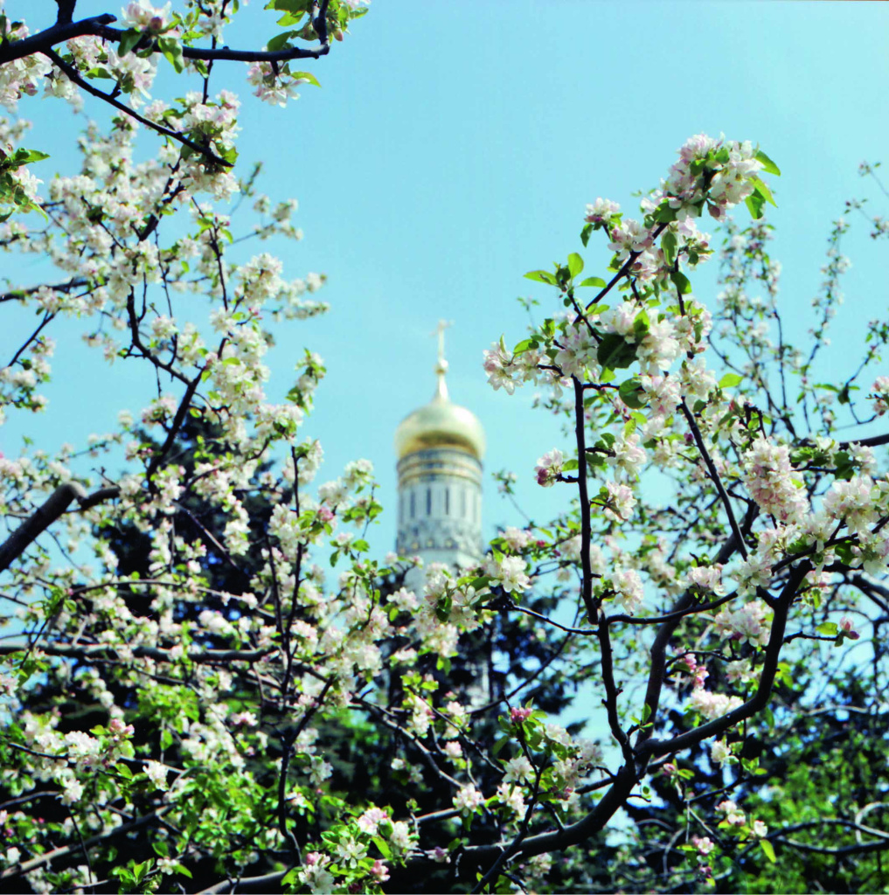
Яблони в цвету. 1965 г. Фото В. Егорова. Главархив Москвы

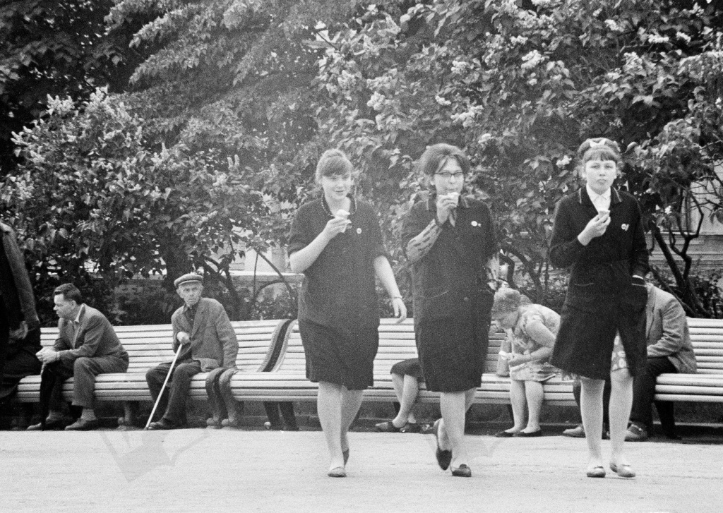
Девушки с мороженым на Тверском бульваре. Москва. 23 мая 1967 г. Фото Л.Е. Бергольцева. Главархив Москвы

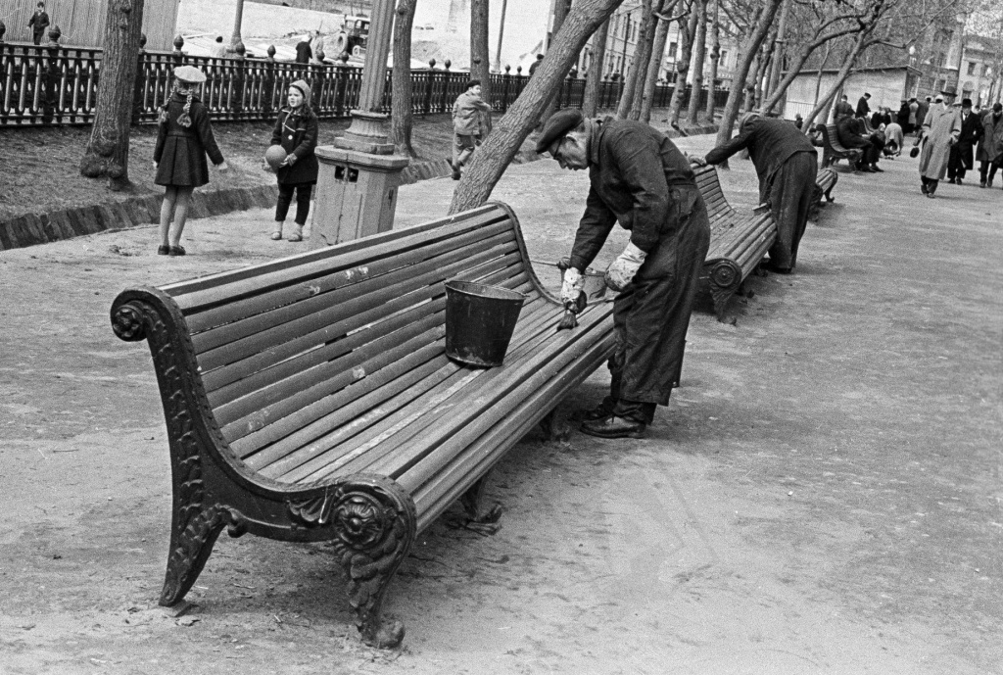
Работники коммунального хозяйства за покраской скамеек на одном из бульваров. Москва. 1960-е гг. Фото В.В. Ахломова. Главархив Москвы

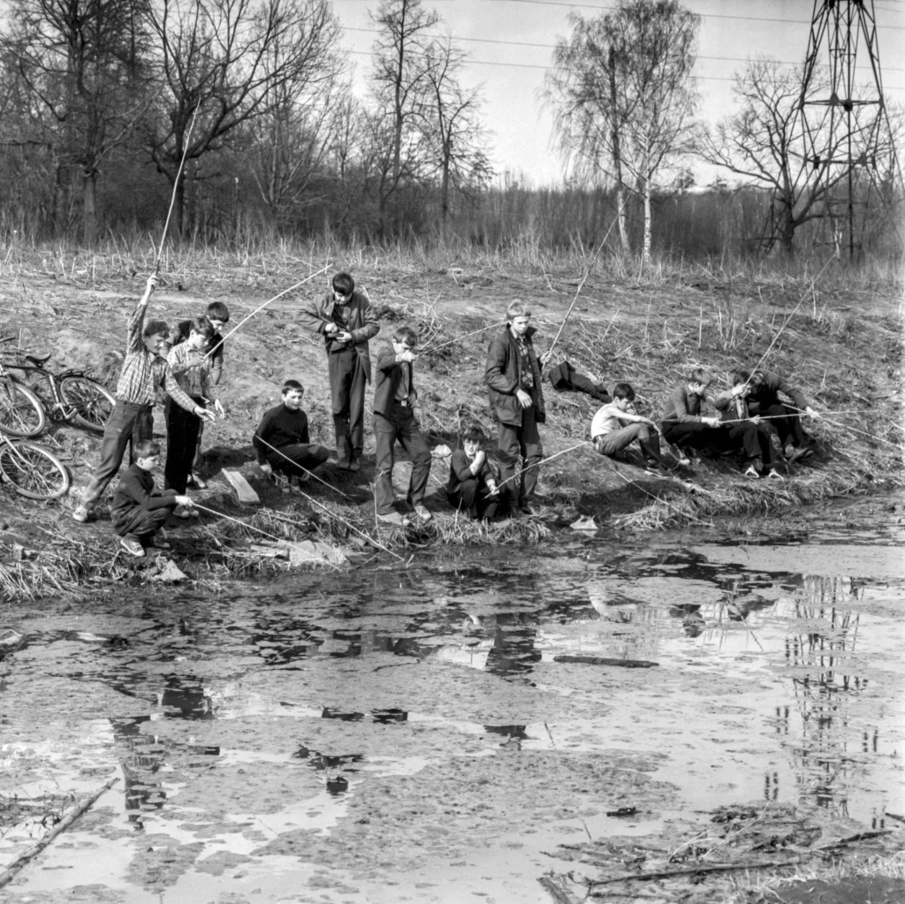
Рыбалка на пруду в Измайловском парке. 19 апреля 1973 г. Фото О. Кузьмин. Главархив Москвы

Еще одна коллекция Главархива Москвы, где есть весенние снимки, ‒ это фотоальбом «Московские бульвары 1960-х годов». Уже первые кадры из альбома встречают нас майскими атрибутами: сирень, отдыхающие на лавочках горожане, прогуливающиеся девушки с мороженым. У многих фотографий из этого альбома не отмечены месяцы съемки. Но даже и без этих данных можно понять, что на улице весна. Например, на снимке 1960-х годов работники коммунального хозяйства находятся в процессе покраски скамеек на одном из бульваров Москвы. А, как известно, именно весной обновляют краску на лавочках и заборах города.
В альбоме «Московское детство» ряд фотографий также сделан в весенний период. Например, на апрельском кадре 1957 года дети на набережной Москвы-реки играют в кораблики. Несмотря на то, что дети одеты довольно тепло, о том, что на дворе уже весна, можно понять по почти растаявшему льду и, конечно, по бумажным корабликам, которые традиционно пускают в весеннее время. А вот на апрельской фотографии 1973 года, где юноши рыбачат на пруду в Измайловском парке, ребята одеты по-иному: кто-то из них остаётся еще в легкой куртке, защищаясь от прохладного ветра у воды, а некоторые решили, что пришла пора снять верхнюю одежду.
Образы весны в материалах Главархива Москвы встречаются довольно часто. Кроме этого, специалисты архива стараются делиться с горожанами фотографиями разных времен года. Например, зимой был выпущен альбом «Парки Москвы. Зима». Завтра, в последний день марта, уже будет доступен альбом с парками весны. Этот и другие фотоальбомы находятся в постоянном доступе в виртуальном музее «Москва — с заботой об истории», в зале «1950–2000», в разделе «Медиатека», в подразделе «Фотолетопись Москвы».

Адрес страницы: http://mosarchive.mos.ru/presscenter/news/detail/11499472.html
ГБУ "Мосархив"

